Coğrafi Yapı
MUŞ'UN COĞRAFİ YAPISI

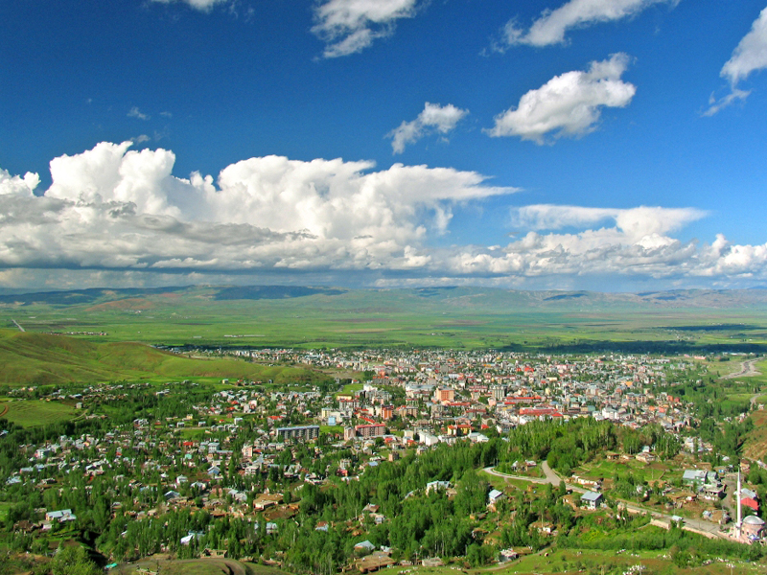İlimiz Doğu Anadolu Bölgesindedir. 39 29’ ve 38 29’ kuzey enlemleriyle 41 06’ ve 41 47’ doğu boylamlarının arasındadır. Yüzölçümü 8196 km2’dır. Türkiye yüzölçümünün yüzde 1,1’ini kaplar.

Muş, doğudan Ağrının Patnos ve Tutak, Bitlis’in Ahlat ve Adilcevaz, kuzeyden Erzurum’un Karayazı, Hınıs, Tekman, Karaçoban, batıdan Bingöl’ün Karlıova ve Solhan, güneyden ise Diyarbakır’ın Kulp, Siirt’in Sason ve Bitlis’in Güroymak ve Mutki ilçeleri ile çevrilidir.

Muş Güney Doğu Toros Dağlarının uzantısı olan Haçreş dağlarının önemli zirvelerinden Kurtik Dağının kuzeye bakan yamaçlarında, Çar ve Karni derelerinin aktıkları vadiler arasında kuruludur.

YERYÜZÜ ŞEKİLLERİ

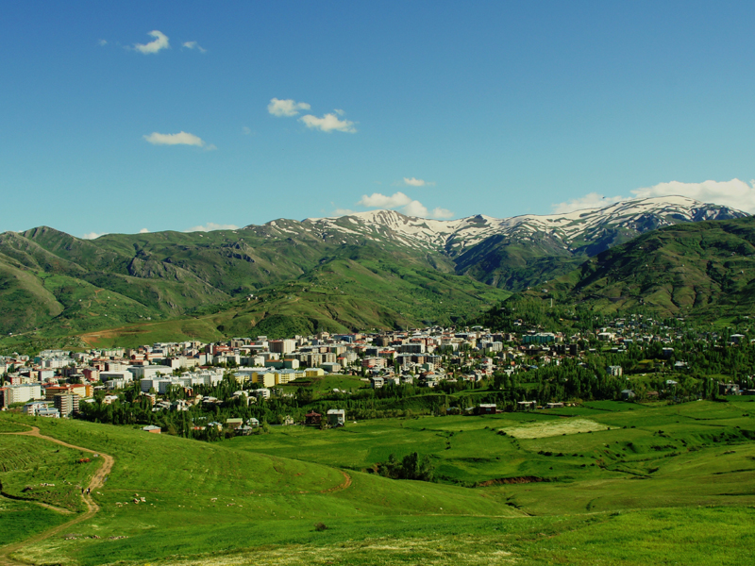Muş yüksek ve dağlı bir yörededir. İl alanının yüzde 34,9’nü kaplayan dağlar, Güney Doğu Torosların uzantılarıdır. Bu dağlar, Alp-Himalaya kıvrım sistemiyle birlikte oluşmuş genç dağlardır. Rakım, genellikle 1250 metrenin üzerindedir. Genç ve verimli alüvyonlarla örtülü ovalar, il yüzölçümünün yüzde 27.2’sini kaplar. Murat vadisi il topraklarını doğu-batı doğrultusunda parçalamıştır. Genellikle 1500-1700 m rakımlı platolar il alanının yüzde 37.9’nu kaplar.

DAĞLAR

Güneydoğu Toros Dağları’nın uzantıları Muş il alanını çevreler. Eskiden gür ormanlarla örtülü olan bu genç dağlar, zamanla çıplaklaşmıştır. Muş ilinin başlıca önemli dağları Akdoğan (Hamurpet), Şerafettin, Bilican, Bingöl, Haçreş (Karaçavuş, Çavuş), Otluk ve Yakupağa dağlarıdır.

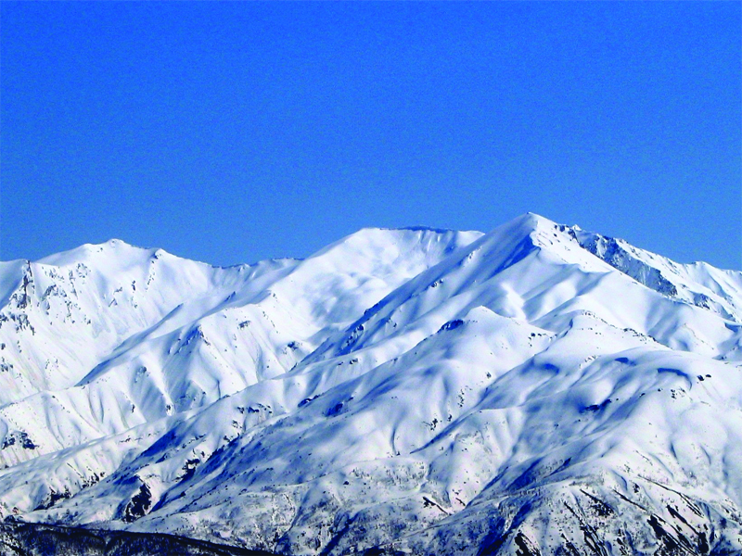Akdoğan (Hamurpet) Dağı: Muş’un kuzeyinde yer alır. Doğrultusu kuzeydoğu-güneybatıdır. Bu doğrultudaki uzunluğu yaklaşık 30 km, genişliği ise kuzey–güney doğrultuda 10 km’dır. En yüksek zirvesinin rakımı 2879 m’dir. Muş’un önemli göllerinden olan Akdoğan (Hamurpet) Gölü bu dağın üzerindedir.

Şerafettin Dağları: Muş il alanının batısını engebelendirir. Büyük bölümü Bingöl ilinde kalan bu dağlar, doğu-batı doğrultulu çok yüksek ve düzenli bir sırt görünümündedir.

Bilican Dağları: Bulanık ve Liz Ovaları arasında yer alır. Doğrultusu kuzeybatı-güneydoğudur. Haçlı (Kazan, Bulanık) Gölünün kuzeybatısında balıksırtı biçiminde uzanan bu dağlar daha sonra düzenli bir biçim alır. Rakım güneye inildikçe artar. Bilican Dağları, Bulanık ilçesine doğru düzenli biçimde alçalarak uzanır. Burada Laris Tepesini oluşturduktan sonra birden kesilir. Bilican Dağlarının en yüksek zirvesi 2950 m. Rakımlı, Bilican Tepe (Ziyaret Tepe, Vangesor Tepesi) dir. Diğer önemli zirveleri Avni Kalesi Tepesi (2754 m), Şeyhtokum (2300 m), Karaburun (2500 m) ve Hasan Tepeleridir.

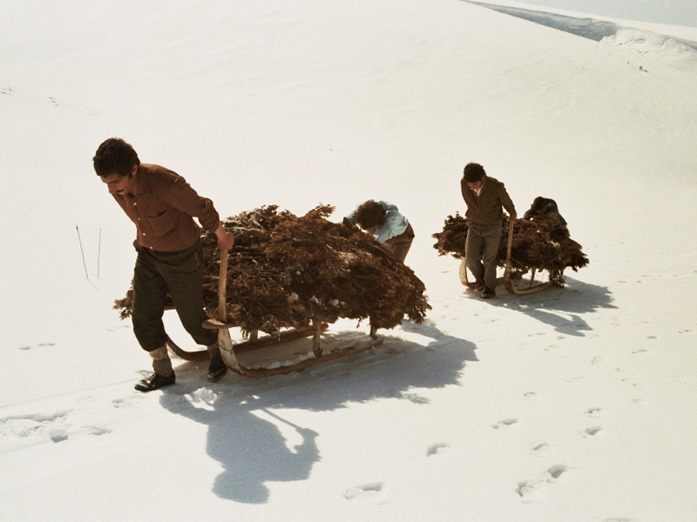Bingöl Dağları: Muş il alanının kuzey batısında yer alır. Bu dağların büyük bölümü Erzurum ilinde kalır. Doğu-batı doğrultusunda uzanan Bingöl dağları Muş il alanını engebelendirir.

Otluk Dağları: İl alanının ikiye ayırırcasına kuzey batı güneydoğu doğrultusunda uzanır. Rakım genellikle 2000 m dolayındadır. En yüksek zirvesi ise 2155 m yüksekliğindedir.
Haçreş (Karaçavuş, Çavuş) Dağları: Muş ilçe merkezinin güney-batısında kuzeybatı-güneydoğu doğrultusunda uzanır. Muş şehri bu dağların önemli zirvelerinden olan Kurtik Dağı (2645 m)’nın kuzeye bakan yamaçlarında kurulmuştur.

Yakupağa Dağları: Muş il alanının güneydoğusunda uzanır. Doğrultusu doğu-batıdır. Muş-Van illeri arasında tabii bir sınır oluşturacak biçimde uzanan bu dağların önemli bölümü Van’dadır.

PLATOLAR

Platolar il alanının 37,9’nü oluşturur. İl alanının kuzey ve kuzeybatısında yer alan bu platolar Murat vadisinin tavanı ile bu dağların zirveleri arasında sıralanır. Az dalgalı ve kalın bir toprak tabakası ile örtülüdürler. Bol sulu ve otludurlar. Bu nedenle Muş tarımının en gelişmiş dalı hayvancılıktır.

VADİLER VE OVALAR

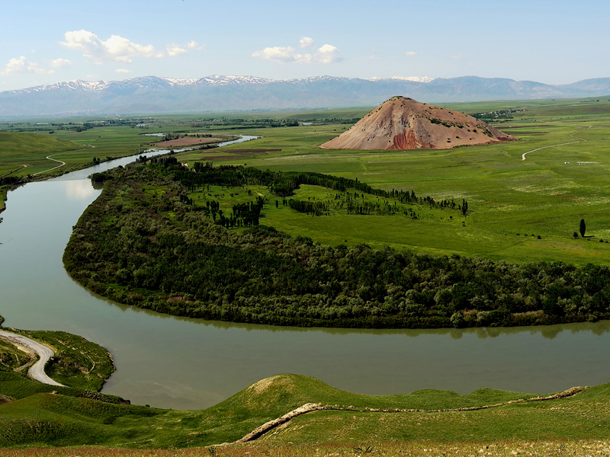Muş ilindeki vadiler Murat Irmağı ve kollarınca açılmıştır. Bu vadilerin en önemlisi Murat Vadisidir. Muş il alanının yüzde 27,2’sini ovalar oluşturur. En önemlisi Muş, Bulanık, Malazgirt ve Liz Ovalarıdır.

Murat Vadisi: İl alanının kuzey batısında başlar. Başlangıçta kuzey güney doğrultulu derin bir boğaz biçiminde olan vadi sonra batıya döner. Bulanık ovasına girer. Vadi tavanı Muş ovasında genişler. Ovanın çıkışında yeniden derinleşir. Murat Vadisi Ulukaya Köyünün güneyinde il sınırlarının dışına çıkar.

Muş Ovası: Türkiye’nin en büyük ovalarından biridir. Alanı yaklaşık 1650 km2’dır. Uzunluğu 80 km, genişliği ise 30 km’ yi bulur. Basamaklı bir yapı gösterir. Ovanın güneyini Haçreş Dağları çevirir. Kuzeyde ise Şerafettin Dağları ve bu sıranın uzantıları vardır. Muş ovasının doğu ucunda Nemrut Dağı yer alır. Batı ucunda ise dağlık alanlar vardır. Muş ovası 3. Jeolojik zamanın miyosen dönemi ortalarına kadar bir birikinti iken yer kabuğu hareketleri sonucu bir çöküntü alanına dönüşmüştür. Bu alan sonraki jeolojik dönemlerde yeni alüvyonlarla da örtülerek verimli bir alan durumuna gelmiştir.

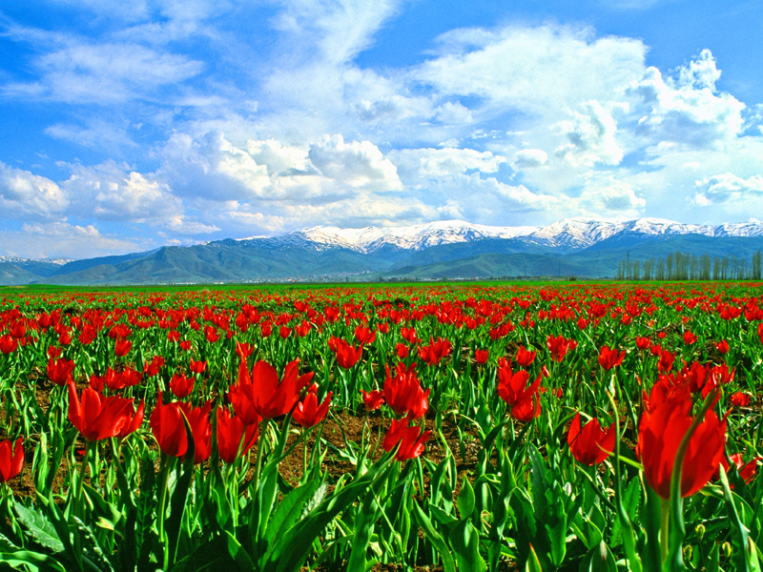Bulanık Ovası : İlin doğusundadır. Yüzölçümü 525,2 km2’dır. Bu ova Murat ırmağı boyunca uzanan ince bir şerit görünümündedir. Genişliği ancak birkaç km. olan ovanın uzunluğu yaklaşık 20 km. kadardır. Bulanık ovasında genellikle tahıl ve bol miktarda koyun ve sığır yetiştirilmektedir.

Liz Ovası : Bilican Dağlarının güneyinden başlar Murat Irmağına kadar uzanır. Yüzölçümü 160 km2’dır. Dalgalı bir yapı gösterir. Rakım Murat Irmağına doğru artar. Geniş kesimi mera olan Liz Ovasında tahıl, koyun ve sığır yetiştirilir.

Malazgirt Ovası: Muş il alanının doğusunda yer alır. Yüzölçümü yaklaşık 450 km2’dir. Murat ırmağı ovanının kuzeybatısında geçer. Malazgirt ovası güneyde Süphan Dağı ve uzantıları ile Van Gölünden ayrılır. Yer yer bu dağlardan inen akarsularca yarılmış olan ova geniş bir bozkır görünümündedir.

AKARSULAR

Muş il alanı Fırat Havzası içindedir. İl topraklarını sulayan önemli akarsular Murat ile onun kolu olan Karasu’dur.

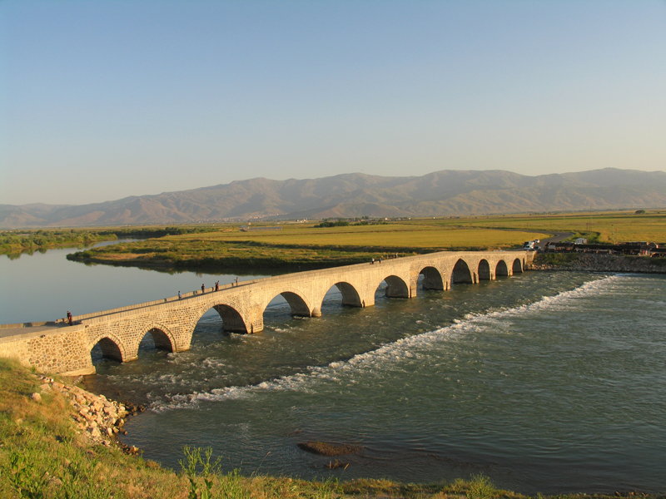Murat Irmağı: Van Gölünün kuzeyindeki Aladağ’dan doğar. Uzunluğu 600 km kadardır. Muş il sınırlarına kuzey doğudan girer. Kuzey-güney doğrultusunda bir süre akan ırmak bu sırada birkaç küçük dereyle ve doğuda da Karakaya Deresiyle birleşir. Debisi 200–300 m3’tür. Debi ırmağın kabardığı zamanlarda 2500 m3 bulur. Suyun azaldığı zamanlarda ise 50–70 m3 kadar düşer. Murat ırmağını besleyen diğer akarsular şunlardır: Badişah, Şehit, Heftreng, Körsuyu, Liz, Köşker dere ve çaylarıdır.

Karasu: Güroymak’dan doğar. Muş il sınırlarına güneyde girer. Uzunluğu 68 km kadardır. Kuzeybatı-güneydoğu doğrultusunda akar. Başlıca kolları Daralı ovadan kaynağını alan 27 km uzunluğundaki Abdulbahar, Kazana Tepesinden doğan 35 km uzunluğundaki Kelereş ile Çar ve Karni’dir. Muş il sınırları içindeki diğer önemli akarsular şunlardır: Aynı adlı dağdan doğan Çiçekveren Deresi (13 km), Aktuzladan doğan Heronek suyu (24 km), Bilican dağından kaynağını alan Liz Suyu (32 km), Kımsoradan doğan Çılbuhur deresi (27 km) ve Hamurpet Dağından kaynağını alan Memanlı suyudur ( 24 km).

GÖLLER

Muş ili sınırları içinde kalan başlıca göller: Haçlı (Bulanık), Hamurpet (Akdogan), Küçük Hamurpet, Gaz (Kaz) gölleridir.

Haçlı (Bulanık) Gölü: İlin güneydoğusunda Bulanık ilçesinin güneyindedir. Göl adını güneyindeki Haçlı Köyünden almıştır. Göl Bulanık adını ise suyun genellikle bulanık oluşundan almıştır. Bir lav seti gölüdür. Haçlı gölü de kuzeyindeki Kızkopan volkanının yükselmesi ile oluşmuştur. Yüzölçümü 10 km2 kadardır. Gölde derinlik 7 m. aşmaz. Haçlı Gölü güneybatıdan akan Şeyhtokum Deresi ile birkaç kaynaktan beslenir. Gölün su düzeyi bütün yıl boyunca hemen, hemen aynı kalır. Kışın donduğunda göl sathında yürünebilmektedir. Gölde alabalık ve aynalısazan bulunmaktadır.

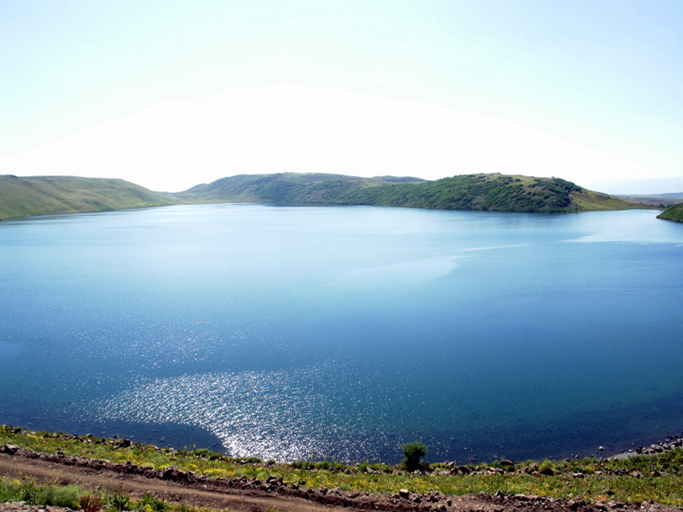Büyük Hamurpet Gölü: Varto ilçesinin kuzeybatısında Hamurpet dağlarının batısında yer alır. 2149 Rakımda ve 21 metre derinliğindedir. Yüzölçümü 1088 km2’dır. Gölün her tarafı dik kayalarla çevrilidir. Derinliği küçük göle nazaran daha az olduğundan yeşil renktedir. Kaynak ve kar suları ile beslenir. Kış aylarında donar, su seviyesi tüm yıl boyunca pek değişmez. Gölde bol miktarda aynalısazan balığı ile ördek, kaz, turna ve kunduz da bulunmaktadır. Gölün bulunduğu alan volkanik özellikler taşımaktadır. Fazla olan suyu yakınından geçen İskender çayına boşaltır.

Küçük Hamurpet Gölü: Büyük Hamurpet gölünün yaklaşık 300 m kadar güneyinde ve 2173 rakımda küçük dairesel bir yapısı vardır. Gölün alanı 149 km2 dir. 47 metre derinlikte olduğundan mavi bir görünüme sahiptir. Dipten Büyük Hamurpet’e akıntısı bulunmaktadır.

Gaz (Kaz) Gölü: Malazgirt ilçesine bağlı Aktuzla Bucağının yakınlarındaki bu göl Karstik bir göldür. Gölün suyu tuzlu ve acıdır. Derinliği azdır. Kenarları sazlıktır. Bu nedenle ilkbaharda burası göçmen kuşların akınına uğrar. Kaz, ördek, su tavuğu en çok rastlanılan hayvan türleridir.

